**EXCELENTÍSSIMO SENHOR PRESIDENTE DA CÂMARA MUNICIPAL DE SUMARÉ**

Senhor Presidente e Nobres Pares,

É com imenso pesar e profunda tristeza que trazemos a público, nesta Casa Legislativa, a **Moção de Pesar** em homenagem ao Senhor Hermenegildo Maile, carinhosamente conhecido por todos como **Gildo da Farmácia**, pelo seu falecimento.

Senhor Hermenegildo, homem de grandes virtudes, dedicou sua vida a servir a comunidade, sempre demonstrando um imenso comprometimento com o bem-estar e a saúde dos moradores. Durante anos, sua farmácia não foi apenas um estabelecimento comercial, mas um local onde as pessoas encontravam acolhimento, solidariedade e atenção, recebendo de "Gildo" não apenas medicamentos, mas também conselhos, palavras amigas e gestos de generosidade.

A trajetória de Gildo da Farmácia é marcada por sua integridade, ética profissional e empatia, conquistando o respeito e a gratidão de todos que tiveram a oportunidade de conhecê-lo e conviver com ele. Seu legado é uma inspiração para toda a comunidade, que hoje lamenta profundamente a sua partida.

Diante dessa irreparável perda, apresentamos nossas mais sinceras condolências aos familiares e amigos, rogando a Deus que conforte seus corações. Que sua memória seja lembrada com o carinho e a admiração que ele sempre mereceu.

Requeiro, ainda, que a presente Moção de Pesar seja enviada aos familiares como singela homenagem e reconhecimento desta Casa Legislativa pela vida e contribuição do querido Gildo da Farmácia.

Câmara Municipal de Sumaré, 04 de novembro de 2024.

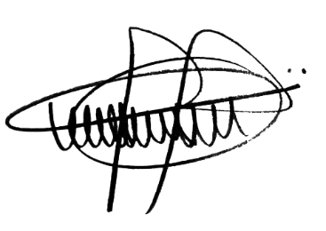

**ANDRE DA FARMÁCIA**

**Vereador**

**MDB**